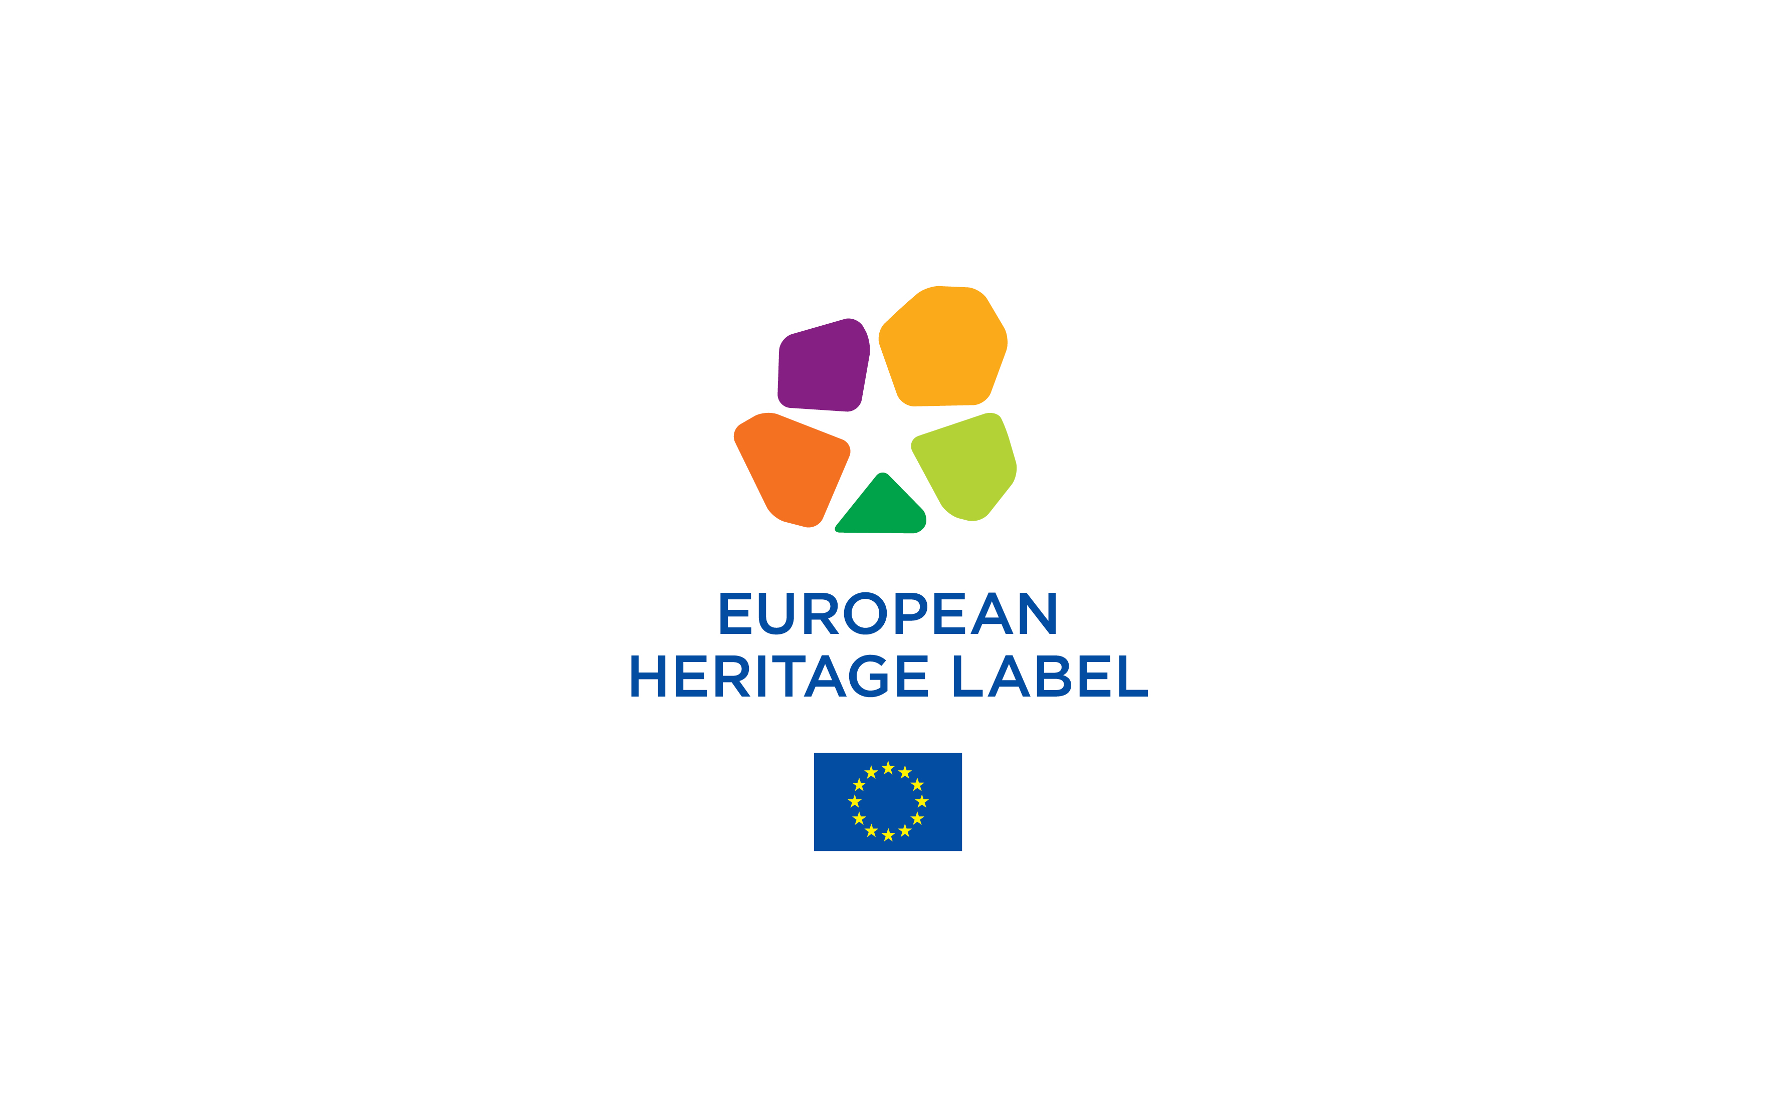
FORMULÁŘ ŽÁDOSTI
Výběr 2019

Název pamětihodnosti
Země pamětihodnosti
Internetové stránky
Název organizace
Internetové stránky organizace
Sem vložte hlavní obrázek pamětihodnosti.

SHRNUTÍ ŽÁDOSTI (max. 1 strana)

S.1 Popis pamětihodnosti (max. 150 slov)
.
S.2 Celoevropský význam pamětihodnosti (max. 60 slov)
.
S.3 Projekt (max. 150 slov)
S.4 Provozní kapacita (max. 150 slov)

ČÁST I. ŽADATEL A PAMĚTIHODNOST

I.A Žadatel
Plný název organizace
Ulice a číslo
PSČ |  | Město nebo region
Země
Jméno kontaktní osoby (v souvislosti se žádostí)
Telefon
E-mail
I.B Obecné informace o pamětihodnosti
Název pamětihodnosti
Ulice a číslo
PSČ |  | Město nebo region
Země
Internetové stránky
Odkazy na sociální média
Správce pamětihodnosti
Telefon
E-mail
Vlastník pamětihodnosti
Řídicí orgány

I.C Popis pamětihodnosti
I.C.1 Mapy lokality a fotografie pamětihodnosti (max. 2 strany) Fotografie prosím opatřete popisky.
I.C.2 Popis a historie pamětihodnosti (max. 400 slov)

ČÁST II. TŘI KRITÉRIA

II.a Symbolická hodnota pamětihodnosti pro Evropu (max. 400 slov)

Jasně popište, jak pamětihodnost splňuje jeden z následujících cílů (nebo ve vhodných případech více než jeden):

i) přeshraniční nebo celoevropský charakter pamětihodnosti;

ii) místo a úloha pamětihodnosti v evropských dějinách a při integraci Evropy; její spojitost s klíčovými evropskými událostmi, osobnostmi nebo hnutími;

iii) místo a úloha pamětihodnosti při rozvoji a prosazování společných hodnot, na nichž je založena evropská integrace.

II.B Projektová dokumentace pamětihodnosti
II.B.1 Zvyšování povědomí o celoevropském významu pamětihodnosti (max. 400 slov)
Stručně popište obecnou strategii a cíle projektu z hlediska zvyšování povědomí o celoevropském významu pamětihodnosti. Popište, jak projekt osloví evropské publikum. Popište nejprve současný stav a poté vaši strategii a cíle. Nakonec uveďte, jaké komunikační aktivity podniknete ke zviditelnění vašeho projektu, pokud pamětihodnost označení získá.
II.B.2 Informační činnosti, informační tabule, odborná příprava pracovníků
(max. 250 slov)
Popište, jak strategie popsaná v bodě II.B.1 využije informačních činností, informačních tabulí, odborné přípravy pracovníků a dalších činností ke zvyšování povědomí o celoevropském významu pamětihodnosti. Uveďte, co jste podnikli doposud a co zamýšlíte realizovat od roku 2018. Každou plánovanou aktivitu uveďte v seznamu v bodě II.B.8.
II.B.3 Vzdělávací aktivity (max. 250 slov)
Popište navrhované vzdělávací aktivity, především pro mladé. Ty by měly zlepšovat pochopení společných evropských dějin a společného, a přesto rozmanitého evropského dědictví a posilovat pocit příslušnosti ke společnému prostoru. Uveďte, co jste v této oblasti podnikli doposud a co zamýšlíte realizovat od roku 2018. Každou plánovanou aktivitu uveďte v seznamu v bodě II.B.8.

II.B.4 Podpora mnohojazyčného přístupu k pamětihodnosti (max. 250 slov)
Popište, nakolik mnohojazyčná je pamětihodnost v současnosti. Poté uveďte opatření ke zvýšení mnohojazyčnosti, která realizujete v případě, že pamětihodnost označení získá. Každou plánovanou aktivitu uveďte v seznamu v bodě II.B.8.

II.B.5 Aktivní členství v síti pamětihodností s označením „Evropské dědictví“ (max. 250 slov)
Popište svá očekávání, pokud jde o členství v síti EHL (European Heritage Label). Každou plánovanou aktivitu uveďte v seznamu v bodě II.B.8.

II.B.6 Využití nových technologií a digitálních a interaktivních prostředků
(max. 250 slov)
Popište svůj obecný přístup ke zvyšování celoevropské atraktivity pamětihodnosti využitím nových technologií a digitálních a interaktivních prostředků. Uveďte, co jste v této oblasti podnikli doposud a co zamýšlíte realizovat od roku 2018.. Uveďte, jak toho využijete 1) k přilákání virtuálních návštěvníků, 2) k podpoře výkladu pamětihodnosti na místě a 3) k podpoře jejího výkladu na internetových stránkách. Každou plánovanou aktivitu uveďte v seznamu v bodě II.B.8.

II.B.7 Umělecké a kulturní aktivity včetně soudobé tvorby (max. 250 slov, odpověď není povinná)

Popište svůj přístup v oblasti uměleckých a kulturních aktivit – včetně soudobé tvorby –, které podporují mobilitu evropských kulturních pracovníků, umělců a sbírek, podněcují mezikulturní dialog a podporují vazby mezi dědictvím a soudobou tvorbou a tvořivostí. Uveďte, co jste v této oblasti podnikli doposud a co zamýšlíte realizovat od roku 2018.. Každou plánovanou aktivitu uveďte v seznamu v bodě II.B.8.

II.B.8 Seznam aktivit, které jsou součástí realizace projektu
Aktivita | Současná situace | Podrobnosti o akcích | Zamýšlený výsledek | Datum zahájení akce | Ukazatel
Aktivita 2.1: |  | Akce 1
 |  | Akce 2
 |  | Akce 3
Aktivita 2.2: |  | Akce 1
 |  | Akce 2
 |  | Akce 3
Aktivita 2.3: |  | Akce 1
 |  | Akce 2
 |  | Akce 3

II.C Provozní kapacita pamětihodnosti
II.C.1 Správa pamětihodnosti (max. 300 slov)
Stručně popište plán správy pamětihodnosti a uveďte, zda se během příštích čtyř let počítá s dalším vývojem.

II.C.2 Ochrana pamětihodnosti (max. 250 slov)
Stručně popište, jaká právní ochrana se na pamětihodnost vztahuje v současné době. Dále popište současný stav pamětihodnosti z hlediska památkové péče a uveďte, zda se během příštích čtyř let plánují restaurátorské práce.
.

II.C.3 Zařízení pro přijímání návštěvníků, informace pro návštěvníky a informační tabule
(max. 250 slov)
Popište současná zařízení pro přijímání návštěvníků a vyjmenuje veškerá vylepšení, která plánujete realizovat během příštích čtyř let.

II.C.4 Přístup veřejnosti(max. 250 slov)
Popište, jak je zajištěn přístup k pamětihodnosti pro co nejširší veřejnost. Uveďte veškeré úpravy či odbornou přípravu pracovníků, které plánujete realizovat během příštích čtyř let.

II.C.5 Zvláštní pozornost věnovaná mladým lidem (max. 250 slov)
Pokud mají mladí lidé zvýhodněný či prioritní přístup k pamětihodnosti, popište jej zde. Dále popište veškeré aktivity, které hodláte v této oblasti podniknout během příštích čtyř let.

II.C.6 Udržitelný cestovní ruch (max. 250 slov)
Popište marketingový plán pamětihodnosti jako turistického cíle. Dále popište veškeré aktivity, které hodláte v této oblasti podniknout během příštích čtyř let.

II.C.7 Propagace celoevropského významu pamětihodnosti
(max. 250 slov)
Stručně popište komunikační strategii pro pamětihodnost. Dále popište doplňkové komunikační aktivity s důrazem na celoevropský význam, které hodláte v této oblasti podniknout během příštích čtyř let.

II.C.8 Ekologická správa nemovitosti (max. 250 slov)
Stručně popište, nakolik je ochrana životního prostředí součástí každodenní správy pamětihodnosti a péče o návštěvníky. Dále popište veškeré aktivity, které hodláte v této oblasti podniknout během příštích čtyř let.

II.C.9 Mezinárodní přesah a uznání pamětihodnosti
(max. 250 slov)
Vyjmenujte mezinárodní sítě, jichž je pamětihodnost v současné době členem, a mezinárodních uznání/ocenění, jejichž držitelem v současné době je. Poté uveďte další aktivity s mezinárodním přesahem (kromě EHL), kterých se hodláte zúčastnit během příštích čtyř let.
II.C.10 Provozní rozpočet pamětihodnosti (max. 1 strana)
Stručně popište současný provozní rozpočet na celkovou správu pamětihodnosti (kromě restaurátorských prací). Uveďte: roční provozní náklady, náklady na komunikační, kulturní, vzdělávací a výzkumnou činnost a na udržování sítí kontaktů. Uveďte také hlavní zdroje příjmů, které má pamětihodnost k dispozici.

Před vyplňováním žádosti si přečtěte pokyny na stránce http://ec.europa.eu/programmes/creative-europe/actions/heritage-label/apply_en.htm
Maximálním počtem slov se rozumí maximální počet slov v anglickém znění žádosti nebo v jiném jazyce žádosti.

